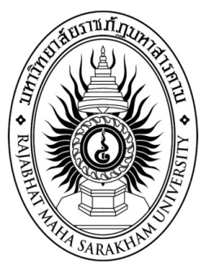

**รายงานการวิจัยนักศึกษาระดับปริญญาโท**

**เรื่อง**

**ความสัมพันธ์ระหว่างการพัฒนาสภาพแวดล้อมการจัดการเรียนรู้**

**และเจตคติเกี่ยวกับวิทยาศาสตร์ตามความคิดเห็นของนักเรียน**

**ในห้องเรียนฟิสิกส์ชั้นมัธยมศึกษาปีที่ 6**

Associations between Developing Classroom Environments and Science Related Attitudes through with Students’ Perceptions of their Physics Classes at the Twelfth-Grade

**ปิยนุช ไชยพร**

**มหาวิทยาลัยราชภัฏมหาสารคาม**

**พ.ศ. 2559**

**ลิขสิทธิ์เป็นของมหาวิทยาลัยราชภัฏมหาสารคาม**

**(งานวิจัยนี้ได้รับทุนอุดหนุนจากสถาบันวิจัยและพัฒนา มหาวิทยาลัยราชภัฏมหาสารคาม ปีงบประมาณ 2559)**